**Guía N°1**

**Números Racionales**

|  |
| --- |
| **NAME:** ___________________________________________________ **GRADE:** 2° ___ **DATE:** ______________  **TOTAL SCORE:** 30 POINTS, 18 POINTS FOR 4.0 **STUDENT SCORE:** ____ L. **ACHIEVEMENT:** 60 % **GRADE:** |
| **OBJETIVO DE APRENDIZAJE (LEARNING OBJECTIVE):** Resolver adiciones y sustracciones con números racionales (fracciones). |
| **HABILIDAD (SKILL):** Aplicar |
| **INSTRUCCIONES (INSTRUCTIONS):**   * **Lea atentamente cada pregunta antes de responder.** * **Use lápiz grafito para sus desarrollos y lápiz pasta para sus respuestas finales.** * **Realice el desarrollo de la guía en el cuaderno de la asignatura.** * **Al inicio del desarrollo, debe estar explícito nombre, apellido y curso.** * **Envíe una foto del trabajo realizado al correo: 2°A** [**pfigueroa@liceomixto.cl**](mailto:pfigueroa@liceomixto.cl)   **2°B, C, D, E, F, G, H, I, J** [**cramirez@liceomixto.cl**](mailto:cramirez@liceomixto.cl)   * **Al reingreso a clases, se verificará que el desarrollo de la guía esté en el cuaderno de la asignatura.** * **Fecha de entrega: Lunes 23 de marzo, hasta las 17:15 hrs.** * **Esta guía será evaluada con el 25 % del proceso de evaluación final.** * **La no entrega en la fecha indicada, descontará el puntaje en Habilidades Blandas de “Puntualidad”.** |

* **Recuerda lavarte las manos con agua y jabón durante 20 segundos.**
* **Evita tocarte la cara, boca, ojos y nariz.**
* **No saludar de beso o abrazo.**
* **Mantente con una distancia de 1 o 2 metros con personas sintomáticas.**
* **Utiliza alcohol gel con frecuencia, sobre todo después de toser o estornudar.**

**Adición con Fracciones**

A la hora de realizar una suma de fracciones nos podemos encontrar dos casos diferentes:

* Fracciones que tienen el mismo denominador.
* Fracciones que tienen el distinto denominador.

**CASO 1: Fracciones que tienen el mismo denominador:**

La suma de dos o más fracciones que tienen el mismo denominador es muy sencilla, solo hay que sumar los numeradores y se conservar el denominador común.

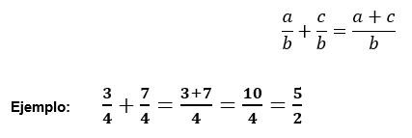

**CASO 2:** **Fracciones que tienen distinto denominador:**

La suma de dos o más fracciones con distinto denominador es un poco menos sencilla. Vamos paso a paso:

1. **Multiplicar en cruz:**Se multiplica el numerador de la primera fracción por el denominador de la segunda, y el denominador de la primera por el numerador de la segunda. Ambas multiplicaciones se suman.

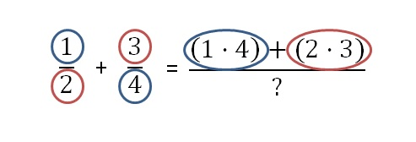

1. **Multiplicar los denominadores de las dos fracciones:** Se multiplican los denominadores de las dos fracciones.

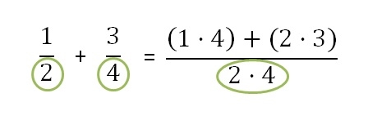

1. **Resolvemos todas las operaciones:**

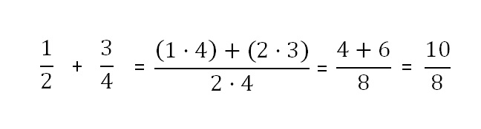

1. Observamos que 10 y 8 son múltiplos de 2, por lo que los dividimos por ese número.

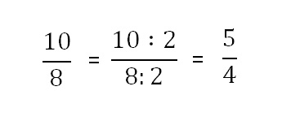

1. En este caso se trata de una fracción impropia porque el denominador (4) es más pequeño que el número (5).

**Otros Ejemplos:**

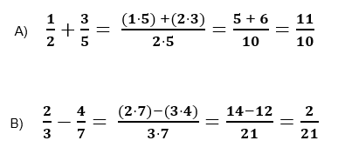

**En el caso de existir más de 2 fracciones, puedes resolver las dos primeras, como en el ejemplo, y el resultado con la que sigue, de la misma forma.**

**Ejercicios:**

Resuelve las siguientes adiciones y sustracciones, y simplifica los resultados en caso de ser posible **(1 punto por desarrollo correcto, 1 punto por resultado correcto y 1 punto por signo correcto, 30 puntos en total).**

